**实验六：数据库的完整性约束**

**一、实验目的和要求**

1. 掌握主键约束、外键约束及check约束的用法；

2. 掌握默认值约束的应用；

3. 了解规则、触发器的使用。

**二、实验环境**

1. 已安装SQL Server 2008企业版的计算机（60台）；

2. 具有局域网网络环境，有固定ip地址。

**三、实验学时**

4学时

**四、实验内容及步骤**

以数据库原理实验三数据库中数据为基础，并使用T-SQL语句实现以下操作；

1. 分别删除S-T数据库中Student表、Course表、SC表的主键；

use EX3

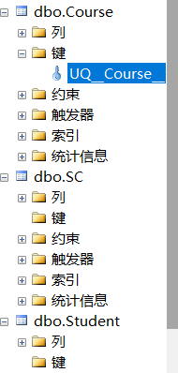go

ALTER TABLE SC

DROP CONSTRAINT PK__SC__E600025309DE7BCC

use EX3

go

ALTER TABLE Course

DROP CONSTRAINT PK__Course__C1FE637303317E3D

use EX3

go

ALTER TABLE Student

DROP CONSTRAINT PK__Student__CA1FE4647F60ED59

1. 分别定义S-T数据库中Student表的主键Sno，约束名为sno_pk；Course的Cno字段定义为主键，约束名称为cno_pk;

use EX3

go

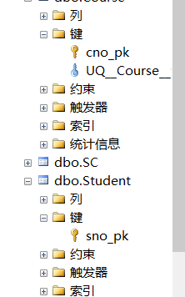ALTER TABLE Student

add constraint sno_pk primary key(Sno)

use EX3

go

ALTER TABLE Course

add constraint cno_pk primary key(Cno)

1. 为表Student中的字段Sname添加唯一值约束sname_uq；

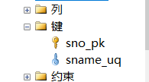use EX3

go

ALTER TABLE Student

add constraint sname_uq unique(Sname)

1. 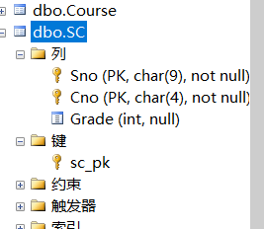将数据库S-T的表SC的Sno及Cno字段组合定义为主键，约束名称为sc_pk;

use EX3

go

ALTER TABLE SC

add constraint sc_pk primary key(Sno,Cno)

1. 对于数据表SC的Sno、Cno字段定义为外码，使之与表Student的主码Sno及表Course的主码Cno对应，实现如下参照完整性：

1)删除Student表中记录的同时删除sc表中与该记录Sno字段值相同的记录；

2)修改Student表某记录的Sno时，若sc表中与该字段值对应的有若干条记录，则拒绝修改；

3)修改Course表Cno字段值时，该字段在SC表中的对应值也应修改；

4)删除Course表一条记录时，若该字段在在SC表中存在，则删除该字段对应的记录；

5)向SC表添加记录时，如果该记录的Sno字段的值在Student中不存在，则拒绝插入；

use EX3

go

alter table SC

Add constraint Sno_fk

Foreign key (Sno) references Student (Sno)

on update cascade

on delete cascade

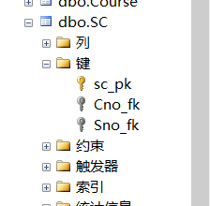

use EX3

go

alter table SC

Add constraint Cno_fk

Foreign key (Cno) references Course (Cno)

on update cascade

on delete cascade

1. 定义check约束sno_ck，要求学生学号Sno必须为9位数字字符，且不能以0开头，第二(三)位皆为0；

这个题有问题，已存入的数据第三位无法满足为零的情况，所以或有冲突，我把第三位的约束去掉了

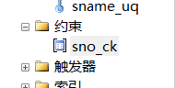use EX3

go

ALTER TABLE Student

add constraint sno_ck check(Sno not like '0%' and Sno like '_0_______')

1. 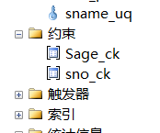定义S-T数据库中Student表中学生年龄值在16-25范围内；

use EX3

go

ALTER TABLE Student

with nocheck//这点很重要，对于已有数据不满足的情况

add constraint Sage_ck check(Sage<=25 and Sage >=16)

1. 定义S-T数据库中Student表中学生年龄值在16-31范围内；

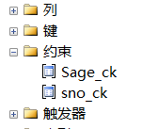use EX3

go

ALTER TABLE Student

drop constraint Sage_ck

ALTER TABLE Student

with nocheck

add constraint Sage_ck check(Sage<=16 and Sage >=31)

1. 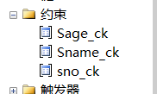定义S-T数据库中Student表中学生姓名长度在2-8之间；

use EX3

go

ALTER TABLE Student

add constraint Sname_ck check(len(Sname)>=2 and len(Sname)<=8)

1. 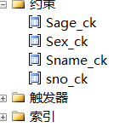定义S-T数据库中Student表中学生性别列中只能输入“男”或“女”；

use EX3

go

ALTER TABLE Student

add constraint Sex_ck check(Ssex='男'or Ssex='女')

1. 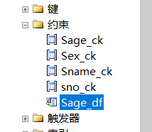定义S-T数据库Student表中学生年龄值默认值为20；

use EX3

go

ALTER TABLE Student

add constraint Sage_df default '20'

for Sage

1. 修改Student表学生的年龄值约束可以为15-35范围内；

use EX3

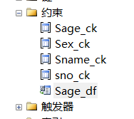go

ALTER TABLE Student

drop constraint Sage_ck

ALTER TABLE Student

with nocheck

add constraint Sage_ck check(Sage<=15 and Sage >=35)

1. 删除上述唯一值约束、外键约束及check约束。

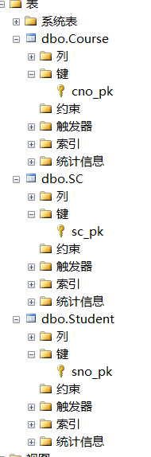use EX3

go

ALTER TABLE Student

drop constraint Sage_ck,Sex_ck,Sname_ck,sno_ck,Sage_df,sname_uq

use EX3

go

ALTER TABLE SC

drop constraint Cno_fk,Sno_fk

use EX3

go

ALTER TABLE Course

drop constraint UQ__Course__9F5E0299060DEAE8

1. 为Student表创建触发器T_S，当删除一条学生记录信息时，自动删除该学生的选课记录。

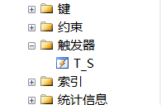create trigger T_S

on Student

after delete

as

delete from SC

where Sno in

(select Sno from deleted)

1. 删除Student表中“李晨”同学的信息，验证SC表其选课记录是否同时被删除。

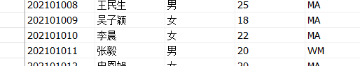

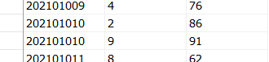

use EX3

go

delete

from Student

where Sname LIKE '李晨'

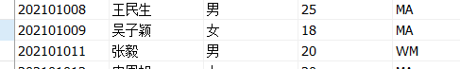

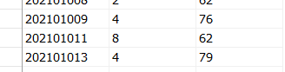

**五、出现的问题及解决办法**

1.本次实验出现的主要问题就是在添加约束的操作上，因为本来的数据与约束会有冲突，所以约束会建立不成功，于是我就在每个题的添加约束上加上了with nocheck ，以此来保证成功添加约束。

2.添加默认值这一步骤不是很会，通过自学了解了方法

3.添加触发器这方面，也不是很会，也是自学